Квест - игра "В стране химических элементов. Похимичим?"

Лабораторный журнал
Команда _________________________________________________
Класс _________________________________________________

*** Задания для любознательных

1 этап
С ЧЕГО НАЧИНАЕТСЯ ХИМИЯ

Что такое химический элемент? ____________________________________________________________________________________________________________________

Как называется таблица, в которой живут химические элементы? ________________________________________________________

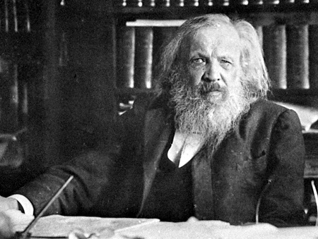
Кто изображён на этой фотографии?

________________________________________________________

Какое великое открытие сделал этот человек в области химии? ____________________________________________________________________________________________________________________

2 этап
СУПЕРЛАБОРАТОРИЯ
Чтобы не подвергать свою жизнь опасности,
надо знать технику безопасности:
1. __________________________________________________________
2. __________________________________________________________
3.
________________________________________________________
4.
________________________________________________________
5. __________________________________________________________
6. __________________________________________________________

ПРОБУЕМ САМИ
В присутствии учителя проведите опыты.
 | Описание опыта | Что удалось наблюдать? | *** Объяснение
Опыт 1 | На ломтик картофеля с помощью пипетки капнуть настойку йода.
Давайте проверим, какие из предложенных пищевых продуктов содержат крахмал, а какие - нет. Придумайте сами, что ещё можно взять на кухне для нашего исследования - конечно, с разрешения родителей.
 | Содержит крахмал | Не содержит крахмал
Хлебный мякиш
Ломтик моркови
Ломтик зелёного яблока

*** Почему неспелые яблоки кислые? ______________________________________________________________________________________________________________________________________________________________________________

 | Описание опыта | Что удалось наблюдать? | *** Объяснение
Опыт 2 | К настойке йода добавьте несколько капель 10% перекиси водорода.
Опыт 3 | В пробирку налейте 2 мл перекиси водорода и добавьте 5 гранул марганцовки.
Опыт 4 | Возьмём немного (одну чайную ложку) питьевой соды - гидрокарбоната натрия - и зальём в стакане горячей водой.
Опыт 5 | Возьмём стакан или чашку, поместим туда кусочек мела и добавим столового уксуса. Осторожно, не наклоняться!
Опыт 6 | Из подручного материала (свежего, сушеного или мороженого) приготовьте немного отвара. В пустые ячейки из-под яиц налейте раствор соды и уксуса (каждый - в свой ряд, чтобы ячейки располагались напротив друг друга). В каждую пару ячеек капайте (а лучше наливаете) немного свежеприготовленного отвара или сока и наблюдайте изменением окраски.

Вы уже знаете, что такое кислота? А с какими кислотами мы встречаемся в быту? Запишите ____________________________________________________________________________________________________________________

*** Чем опасны кислотные дожди? ___________________________________________________________________________________________________________________

*** С помощью чего можно вывести пятно с одежды? ___________________________________________________________________________________________________________________

3 этап
В ПОИСКАХ ХИМИИ

ГРУППА “ЧИСТЮЛИ”
Почему мыло отмыливает, а порошок отстирывает? Почему жирная посуда не отмывается простой водой? __________________________________________________________
_____________________________________________________________________________________________________________________________________________________________________________

Чем опасны наши главные помощники в быту? _____________________________________________________________________________________________________________________________________________________________________________

Какие правила надо выполнять, чтобы себе не навредить? _________________________________________________________
____________________________________________________________________________________________________________________

ГРУППА “ЭКОЛОГИ”
Что такое экология питания? _________________________________________________________
__________________________________________________________

Какие правила надо соблюдать, чтобы себе не навредить? _________________________________________________________
__________________________________________________________

Заполни таблицу “Полезно-неполезно”

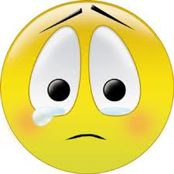
чипсы
яблоки
лимонад
колбасные изделия
овощи и фрукты
шоколад

ГРУППА “БИОЛОГИ”

Название элемента | Роль в организме | В каких продуктах содержится?
1.
2.
3.
4.
5.

НАЗАД В ПРОШЛОЕ
Викторина
Заполни таблицу
Вопрос
Чем мыли посуду?
Чем стирали бельё?
Чем мыли полы?
Что использовали для мытья волос?
Чем чистили зубы?
Как боролись с комарами?

Как пригодятся мне полученные знания ___________________________________________________________________________________________________________________

